Изобразительное искусство 7 класс
Вариант 1
Выбери правильный ответ
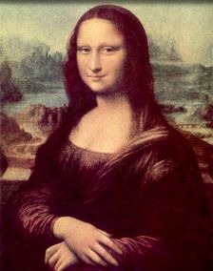
1. Найди автора этого произведения
а) Леонардо да Винчи «Мадонна с цветком»
б) Рафаэль «Сикстинская мадонна»
в) Леонардо да Винчи «Мона Лиза»-« Джоконда»

2. Жанр изобразительного искусства, определяемый кругом тем и сюжетов из повседневной жизни человека.
А) Исторический Б) Батальный В) Бытовой Г) Мифологический.

3. Художник, изображающий животных.
А) Маринист Б) Анималист В) Пейзажист Г) Баталист.

4. Народный промысел «ДЫМКА»-это изготовление...
а) подносов б) игрушек в) посуды

5. Найдите известного русского художника, автора картины «Девочка с персиками»
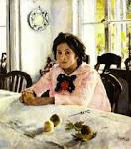
а) В.Серов б) В.Перов в) И. Крамской
6. Быстрый рисунок, в котором карандаш или кисть художника схватывает то, что ему потом будет необходимо для работы над задуманным произведением: жесты, позы людей, их одежда, интерьеры, улицы города, пейзажи.
А) Рисунок; Б) эстамп; В) набросок; Г) эскиз.

7. Пейзаж это - ...
а) изображение человека б) изображение предметов в) изображение природы

8. Как называют человека, который работает в изобразительном искусстве
А) Художник Б) Маляр В) Архитектор
9. Что создают художники?
А) Произведение искусств Б) Творческие проекты В) Чертежи
10. Нарисуй эскиз эмблемы для своего класса и объясни в 2-3 предложениях свой художественный замысел (идеи проекта).

Изобразительное искусство 7 класс
Вариант 2
Выбери правильный ответ
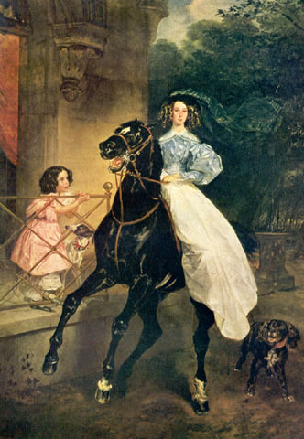
- Найди автора этого произведения
а) А.Г. Венецианов «Весна. На пашне»
б) К. Брюллов «Всадница»
в) В. Серов «Девушка, освещенная солнцем»

2. Художник, изображающий море.
а) маринист б) баталист в) анималист г) портретист.

3. Художник, изображающий преимущественно лица людей.
а) пейзажист б) маринист в) портретист г) анималист.

4. Народные промыслы «Жостова» это- мастера украшений
а) керамики б) посуды в) подносов

5. Найдите известного русского художника, автора картины «Девочка с персиками»
а) В.Серов б) В.Перов в) И. Крамской

6. Водяная, непрозрачная, плотная краска с примесью белил, которая при высыхании светлеет.
А) Акварель; Б) темпера; В) пастель; Г) гуашь.

7. Художник изображает предметы в жанре
а) пейзажа б) портрета в) натюрморта
8. Цвет спектра радуги всегда располагается в такой последовательности:
а ) желтый, красный, синий, зеленый, фиолетовый, оранжевый, голубой;
б) красный, оранжевый, желтый, зеленый, голубой, синий, фиолетовый;
в) красный, желтый, зеленый, оранжевый, голубой, синий, фиолетовый;
г) фиолетовый, синий, голубой, зеленый, оранжевый, красный, желтый.

9. Что создают художники?
А) Произведение искусств Б) Творческие проекты В) Чертежи
10. Нарисуй эскиз эмблемы для своего класса и объясни в 2-3 предложениях свой художественный замысел (идеи проекта).

ОТВЕТЫ К ТЕСТАМ
1 вариант:
№ | 1 | 2 | 3 | 4 | 5 | 6 | 7 | 8 | 9
ответ | в | в | а | б | а | в | в | а | а

2 вариант:
№ | 1 | 2 | 3 | 4 | 5 | 6 | 7 | 8 | 9
ответ | в | а | в | в | а | а | в | б | а

Система оценивания заданий с 1-9 работы по 1 баллу, 10 работа - 3 балла.
уровень | 7 класс
Оценка «5» | от 9-12 балла
Оценка «4» | от 6-8 балла
Оценка «3» | 4,5 балла
Оценка «2» | От 3 и ниже

